ГУАП
КАФЕДРА № 43
ОТЧЕТ
ЗАЩИЩЕН С ОЦЕНКОЙ
ПРЕПОДАВАТЕЛЬ
асп. |  |  |  | Д. А. Кочин
должность, уч. степень, звание |  | подпись, дата |  | инициалы, фамилия

ОТЧЕТ О ЛАБОРАТОРНОЙ РАБОТЕ №6
ПРЕДСТАВЛЕНИЕ ДАННЫХ В ЭВМ ТИПА VAX-11.
ФОРМАТЫ КОМАНД. АРИФМЕТИКО-ЛОГИЧЕСКИЕ ОПЕРАЦИИ
С ЦЕЛОЧИСЛЕННЫМИ ДАННЫМИ.
по курсу: Архитектура ЭВМ
РАБОТУ ВЫПОЛНИЛ
СТУДЕНТ ГР. | 4236 |  |  |  | А. Панченко
 |  |  | подпись, дата |  | инициалы, фамилия
г. Санкт-Петербург
2024 г.
Задание на лабораторную работу
Выполнить следующие действия:
а) сформировать числовые значения в соответствии с индивидуальным заданием, перевести их в шестнадцатеричную систему счисления и определить минимальные форматы представления исходных данных как целых чисел;
б) определить минимальные форматы и представить исходные данные как числа с плавающей запятой;
в) записать целочисленные данные в РОН;
г) записать целочисленные данные в память по заданным адресам;
д) записать числа с плавающей запятой в память по заданным адресам;
е) по заданному алгоритму составить и выполнить простейшую программу работы с целочисленными данными, хранящимися в РОН;
ж) по заданному алгоритму составить и выполнить простейшую программу работы с целочисленными данными, хранящимися в памяти, с использованием различных способов косвенной адресации.
з) по заданному алгоритму составление простейшей программы работы с
целочисленными данными с использованием заданных способов адресации по смещению и через счетчик команд, причем непосредственная адресация должна быть по возможности заменена на литеральную
Правильность разработки и выполнения программ арифметико-логической обработки данных проконтролировать путем ручной трассировки заданных алгоритмов, после чего сравнить результаты работы программ с результатами ручной трассировки.

1. Выбор исходных данных
По пункту а):
НВ = 2 НГ = 2

$$X_{1}=12$$
$$X_{2}=-21$$
$X_{3}=1089$
$$X_{4}=-729$$
$X_{5}=1185921$
$X_{6}=-531441$
$X_{7}=-318343244414976$
$X_{8}= 557256278016$
$$X_{9}=-1433690516923200645496722948108$$

2. Перевод в шестнадцатеричную систему счисления

$X_{1}=$ 0C
$X_{2}=$ EA
$X_{3}=0441$
$$X_{4}=0D26$$
$X_{5}=$ 00121881
$X_{6}=0007E40E$
$X_{7}=000EDE77EFFFFFFF$
$$X_{8}= 00000081BF100000$$
$X_{9}=$ 000000EDE77EFFFFFFFFFFFFFFFFFFF3

По пункту а) определение минимального формата
представления исходных данных как целых чисел:
Исходные  данные | Числовое значение | Шестнадцатеричный код | Формат представления
X₁ | 12 | 0C | Байт
X₂ | -21 | EA | Байт
X₃ | 1089 | 0441 | Слово
X₄ | -729 | 0D26 | Слово
X₅ | 1185921 | 00121881 | Длинное слово
X₆ | -531441 | 0007E40E | Длинное слово
X₇ | -318343244414976 | 000EDE77EFFFFFFF | Квадро слово
X₈ | 557256278016 | 00000081BF100000 | Квадро слово
X₉ | -1433690516923200645496722948108 | 000000EDE77EFFFFFFFFFFFFFFFFFFF3 | Окта слово

Номера РОН для операндов по пункту в):
Данные | X₁ | X₂ | X₃ | X₄ | X₅ | X₆ | X₇ | X₈ | X₉
Номера РОН | 1 | 2 | 3 | 4 | 5 | 6 | C | – | –

Адреса данных по пункту г):
$Адрес X_{1}$= 4 = 4
$Адрес X_{2}$= 14 = E
$Адрес X_{3}$= 24 =18
$Адрес X_{4}$= 34 = 22
$Адрес X_{5}$= 44 = 2C
$Адрес X_{6}$= 54 = 36
$Адрес X_{7}=$64 = 40
$Адрес X_{8}$= 74 = 4A
$Адрес X_{9}$= 84 =54
Адреса данных по пункту д):

$$Адрес X_{1}=102=66$$
$$Адрес X_{2}=112=70$$
$$Адрес X_{3}=122=7A$$
$$Адрес X_{4}=132=84$$
$$Адрес X_{5}=142=8E$$
$$Адрес X_{6}=152=98$$
$$Адрес X_{7}=162=A2$$
$$Адрес X_{8}=172=AC$$
$$Адрес X_{9}=182=B6$$

По п. е)
Начальный адрес размещения программы:
$Адрес=2∙10+200=220$ = DC
Вариант алгоритма программы:
$$Вариант=2$$

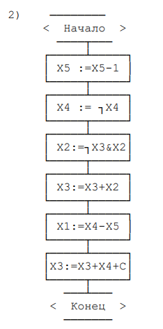

Данные | X₁ | X₂ | X₃ | X₄ | X₅ | X₆ | X₇ | X₈ | X₉
Номера РОН | 1 | 2 | 3 | 4 | 5 | 6 | C | – | –

По п. ж)
Начальный адрес размещения программы:
$$Адрес=НВ+НГ+230$$
$Адрес=2+2+230=234$ = EA
Начальный адрес промежуточных ячеек:
$$Адрес=НВ∙НГ+250$$
$$Адрес=2∙2+250=254=FE$$
Вариант алгоритма программы:
$$Вариант=2$$

Вариант комбинации способов адресации:
$$Вариант=2$$
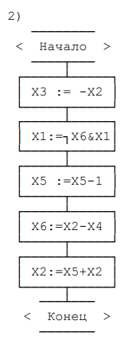
Номер  оператора | 1 |  | 2 |  | 3 |  | 4 |  |  | 5
Операнд | оп1 | оп2 | оп1 | оп2 | оп1 | оп2 | оп1 | оп2 | оп3 | оп1 | оп2
Вариант  4 | 7 | 9 | 9 | 6 | 8 | - | 8 | 6 | 7 | 7 | 8

По п. з)
Вариант Алгоритма | 3
Адресация | 3
Исходные данные | 5 | ^X 00000005
Начальный адрес | 106 | ^X 0000006A
Промежуточные ячейки | 206 | ^X 000000CE

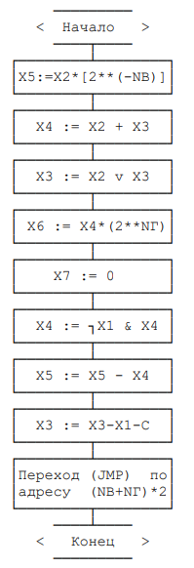

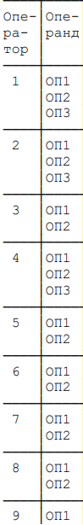

- Первая программа
Таблица 1. Карта распределения памяти
Число | Десятичное значение | Шестнадцатеричный код | Адрес загрузки
X1 | $$12$$ | 0C | 1
X2 | -21 | $$EA$$ | 2
X3 | 1089 | 0441 | 3
X4 | -729 | $$0D26$$ | 4
X5 | 1185921 | 00121881 | 5
Таблица 2. Текст программы
Оператор | Адрес | Шестнадцатеричный код | Мнемокод | Комментарии
1 | DC | 55 D7 | DECL R5 | X5 :=X5-1
2 | DE | 54 50 D2 | MCOML R4 | X4 := ┐X4
3 | E1 | 52 53 CA | BICL2 R3, R2 | X2 := ┐X3&X2
4 | E4 | 53 52 C0 | ADDL2 R3, R2 | X3 := X3+X2
5 | E7 | 51 54 55 C3 | SUBL3 R1, R4, R5 | X1 := X4-X5
6 | EB | 53 54 D8 | ADWC R3, R4 | X3 :=X3+X4+C
 | EE | 00 | HALT | Останов

Таблица 3. Таблица трассировки
Номер шага | Номер регистра | Расчетные значения
 |  | До | После
1 | R5 | 00121881 | 00121880
2 | R4 | 00000D26 | FFFFFFFF
3 | R2 | 000000EA | 000000AA
4 | R3 | 00000441 | 000004EB
5 | R1 | 0000000C | FFEDE77F
6 | R3 | 000004EB | 000004EA
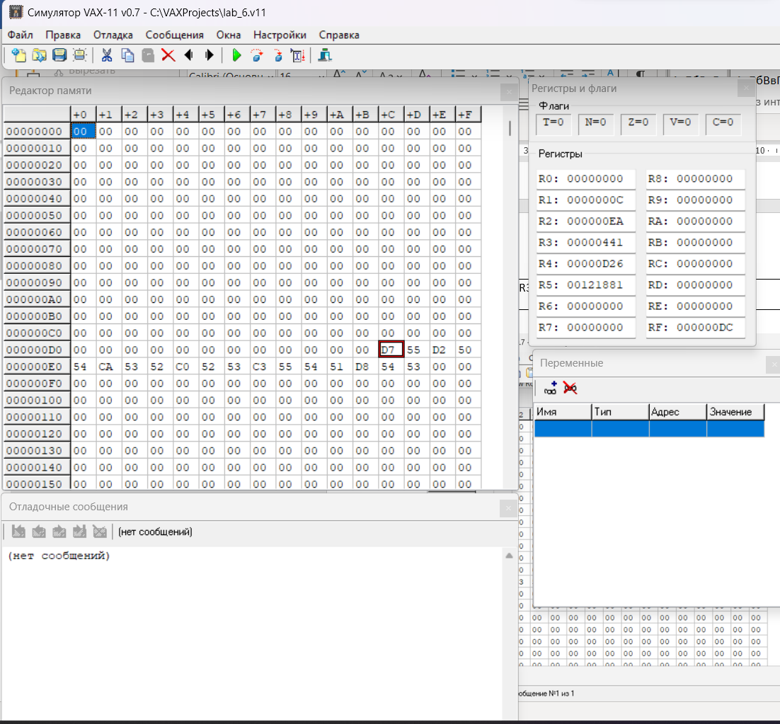
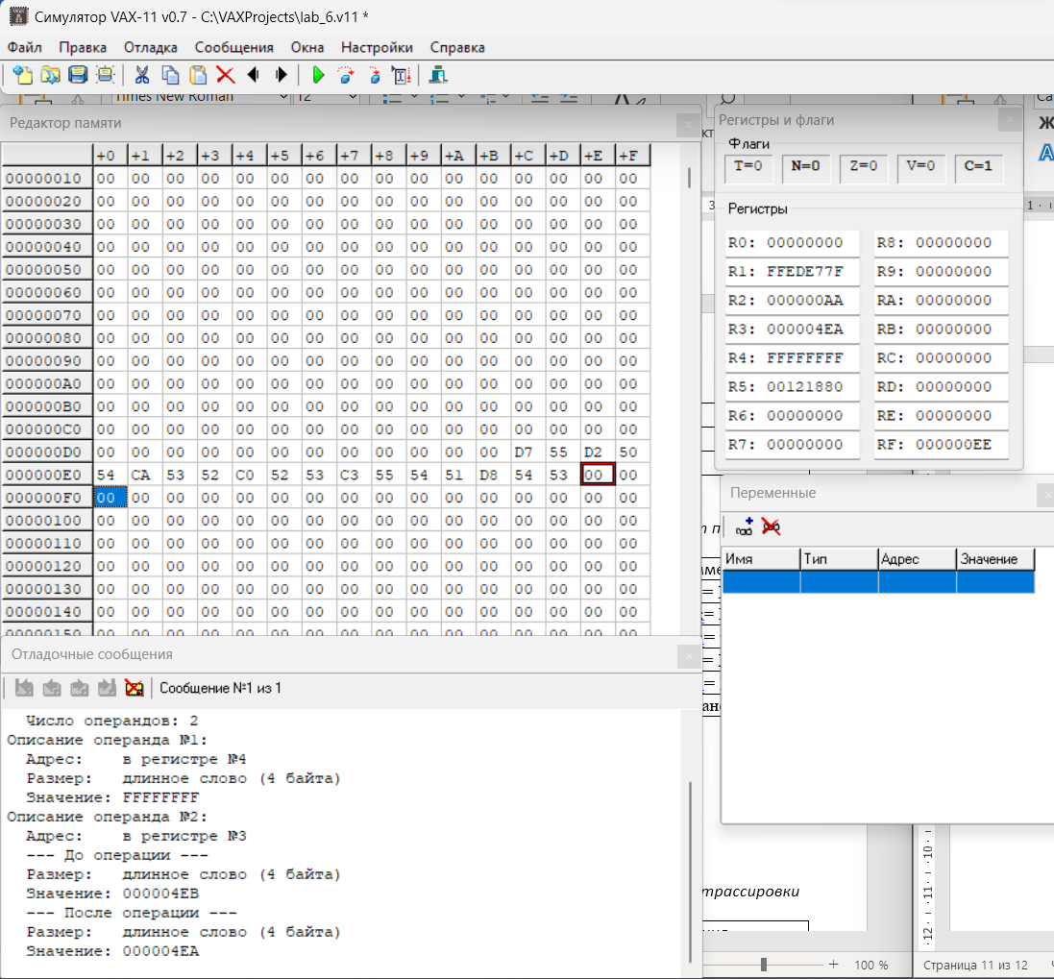

2) Вторая программа
Таблица 4. Карта распределения памяти
Объект | Формат | Шестнадцатеричный код | Адрес загрузки
Число X1 | B | 0C | FE
Число X2 | B | EA | 108
Число X3 | W | 0441 | 112
Число X4 | W | 0D26 | 11D
Число X5 | W | 00121881 | 128
Число X6 | W | 0007E40E | 135
Адрес X1 (СА = 6) | L | 000000FE | R1
Адрес X2 (СА = 6) | L | 0000010C | R2
Адрес X2 (СА = 7) | L | 0000010C | R2
Адрес X6 (СА = 7) | L | 00000135 | R6
Адрес X4 (СА = 8) | L | 0000011D | R4
Адрес X5 (СА = 8) | L | 00000128 | R5
Текст программы |  |  | EA-F9
Адрес ПЯ1(СА=9) | L | 00000060 | R3
ПЯ3 (X3) | L | 00000112 | 60
Адрес ПЯ2(СА=9) | L | 0000006A | R6
ПЯ6 (X6) | L | 00000135 | 6A

Таблица 5. Текст программы
Оператор | Адрес | Шестнадцатеричный код | Мнемокод | Комментарии
1 | EA | 93 72 CE | MNEGL –(R2) @(R3)+ | X₃ |= –X₂
2 | ED | 61 96 CA | BICL2 @(R6)+ (R1)+ | X₁ := ¬ X₆ & X₁
3 | F0 | 85 D7 | DECL (R5)+ | X₅ := X₅ – 1
4 | F2 | 76 62 84 C3 | SUBL3 –(R6) (R2)+ (R4)+ | X₆ |= X₂ – X₄
5 | F6 | 82 75 C0 | ADDL2 –(R5) (R2)+ | X₂ := X₅ + X₂
6 | F9 | 00 | HALT | Останов

Таблица 6. Таблица трассировки
Номер шага | Адрес | Расчетные значения
 |  | До | После
1 | 112 | 00000441 | FFFFFF16
2 | FE | 0000000C | 00000000
3 | 128 | 00121881 | 00121880
4 | 6A | 00000135 | FFFFF3C4
5 | 108 | 000000EA | 0012196A
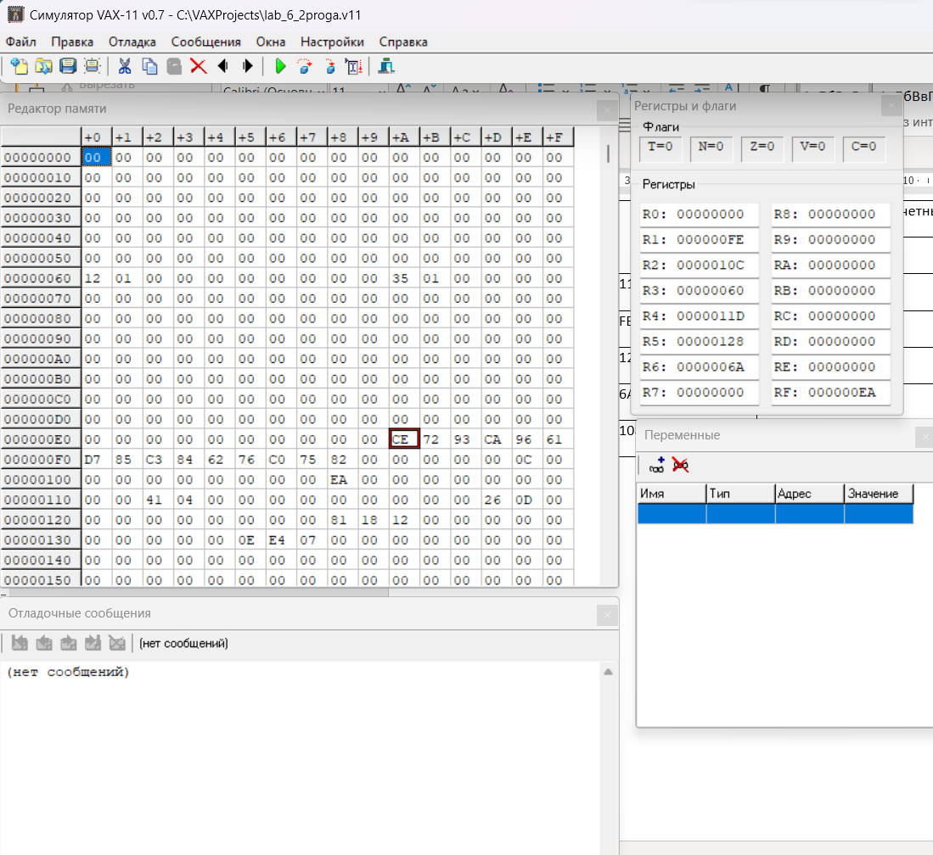
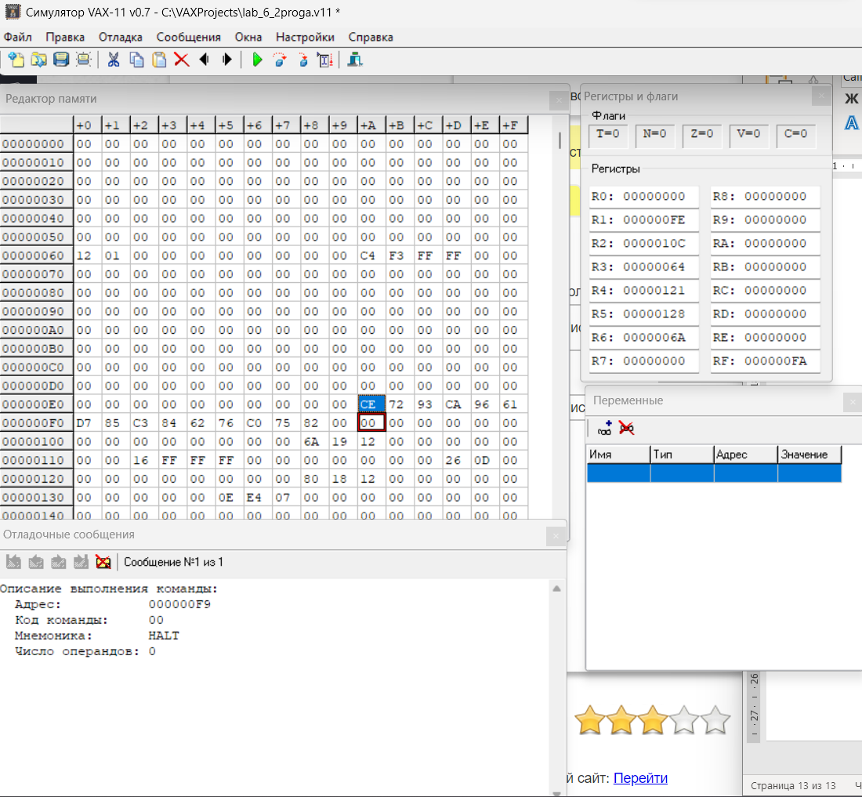

3) Третья программа
Таблица 7. Карта распределения памяти
Число | Шестнадцатеричный код | Адрес загрузки
X1 | 06 | 5
X2 | $$FFFFFEE9$$ | D
X3 | 01E4 | 15
X4 | $$013011$$ | 1D
X5 | FFFC6CF0 | 25
X6 | FFFECFEF00000006 | 2D
X7 | FFFFFFFECFEF0000000600000000FEE9 | 35

Таблица 8. Текст программы
 | Адрес | Шестнадцатеричный код | Мнемокод | Комментарий
1 | 6A | B1 AF FF FF FE E9 8F FE 8F 78 | ASHQ ^#FE, ^#FEE9, ^B B1 | X5|=X2*[2**(-NB)]
2 | 74 | 00 00 00 01 F2 01 B1 00 01 D0 C1 | ADDL3 ^@0001(0), ^@01(1), ^@00000001(2) | X4 |= X2 + X3
3 | 7F | 01 A3 00 00 00 0D 9F C8 | BISL2 ^@# 0000000D, ^@01(3) | X3 |= X2 v X3
4 | 87 | FF 9E CF 4E BF 03 8F 79 | ASHQ #03, ^@B 4E, ^W 9EFF | X6 |= X4*(2**NГ)
5 | 8F | 00 4A DF 7C FD | CLRO ^@W 4A00 | X7 |= 0
6 | 94 | 00 00 00 43 FF 00 00 00 01 E4 CA | BICL2 ^00000001(4), ^@00000043 | X4 |= ┐X1 & X4
7 | 9F | 00 01 C5 FF FF FF 78 EF C2 | SUBL2 ^L 78FFFFFF, ^W 0100(5) | X5 |= X5 - X4
8 | A8 | 01 A6 00 00 00 05 9F D9 | SBWC ^@# L 00000005, ^B 01(6) | X3 |= X3-X1-C
9 | B0 | 01 B7 17 | JMP @^B 01(7) | Переход в 0A
 | 0A | 00 | HALT | ОСТАНОВ

Таблица 9. Таблица трассировки
Номер шага | Адрес | Расчетные значения
 |  | До | После
1 | 25 | FFFC6CF0 | FFFFFFBA
2 | 1D | 00013011 | 000000CD
3 | 15 | 000001E4 | FFFFFFED
4 | 2D | FFFECFEF00000006 | 0000000000000668
5 | 35 | FFFFFFFECFEF0000000600000000FEE9 | 00000000000000000000000000000000
6 | 1D | 000000CD | 000000C9
7 | 25 | FFFFFFBA | FFFFFEF1
8 | 15 | FFFFFFED | FFFFFFE7
9 | R15 | B4 | 0A
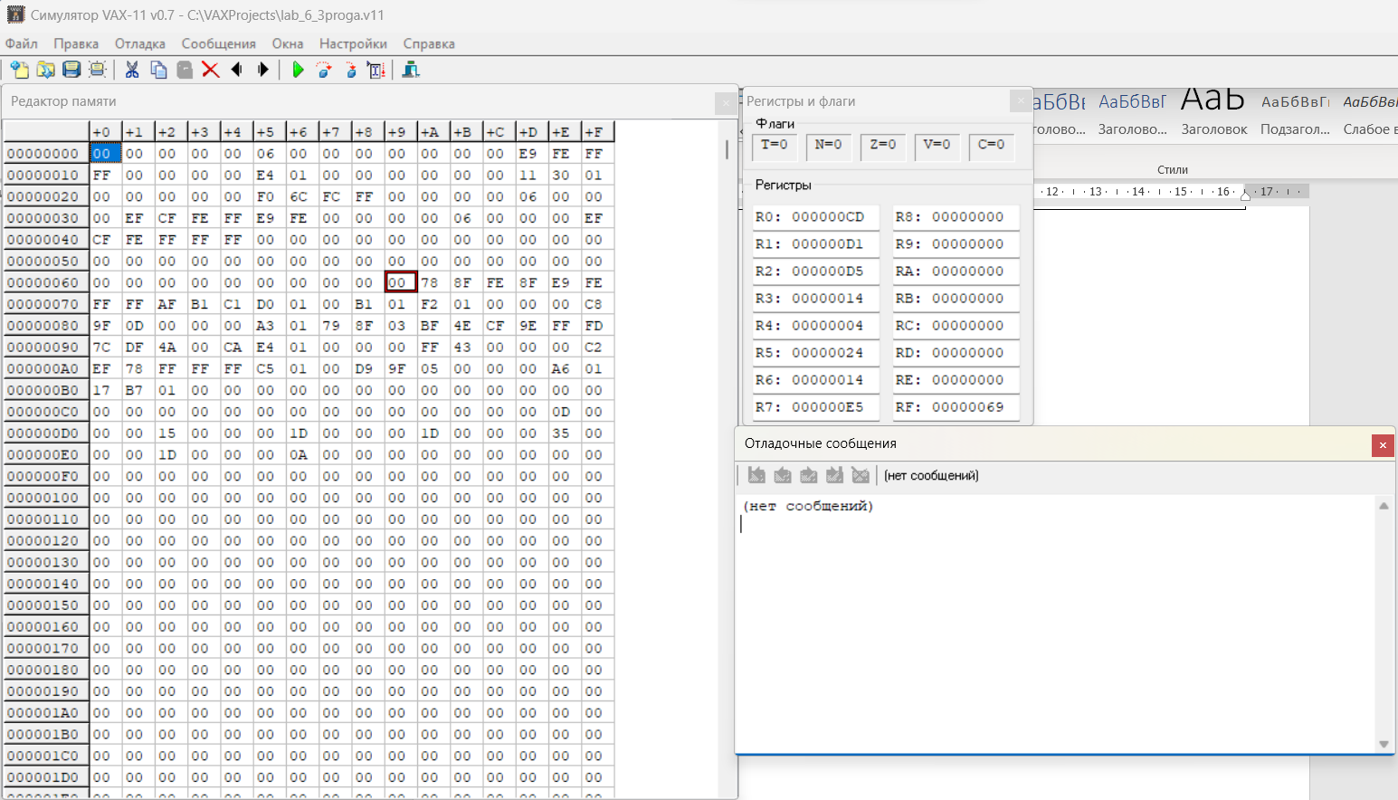
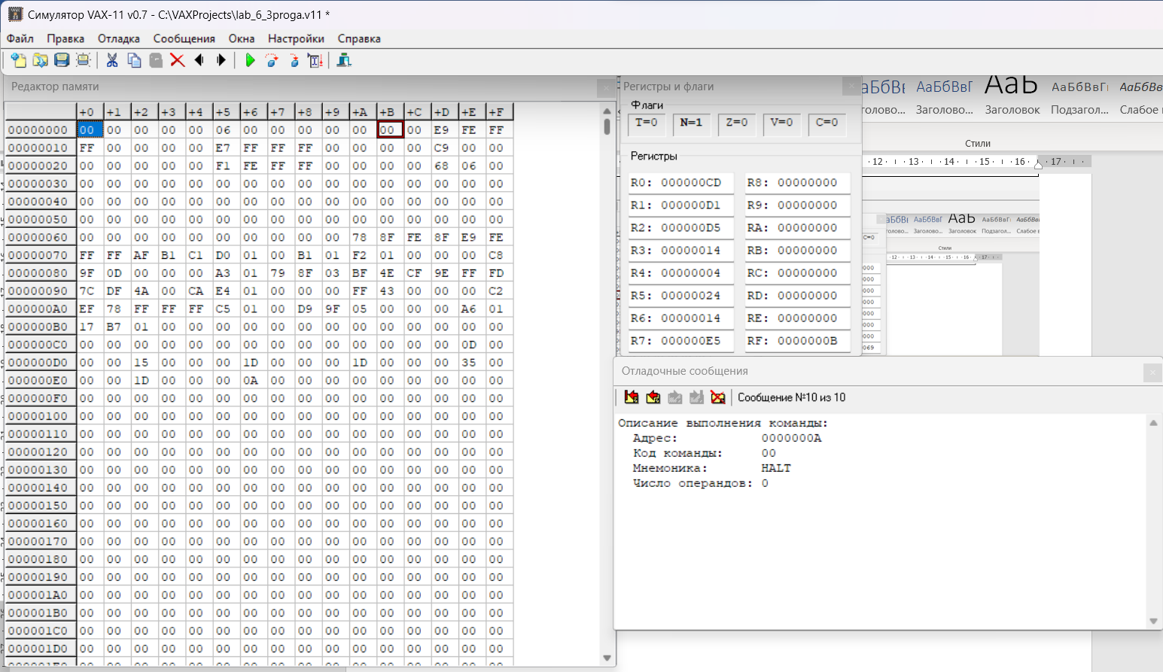

Вывод:
В ходе выполнения данной лабораторной работы я изучил основы ассемблера vax. Научился переводить числа в разные сс и составлять простые программы на vax.

